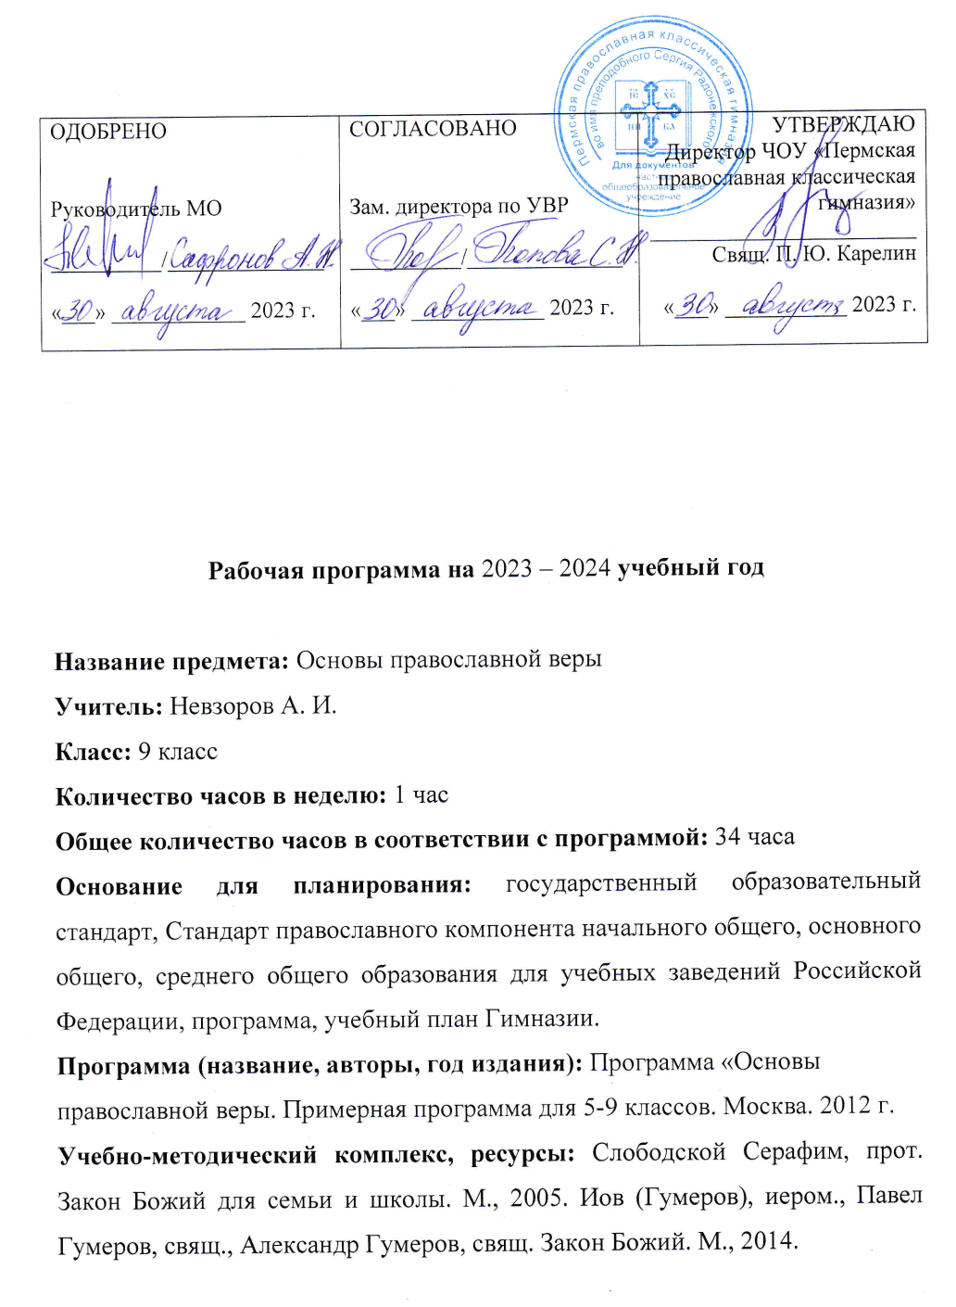

ПОЯСНИТЕЛЬНАЯ ЗАПИСКА

В 9 классе содержание курса «Основы православной веры» - это своеобразный итог, обобщающий все пройденное ранее. Первое понятие о Боге-Троице, о Богочеловеке Иисусе Христе, об основных вероучительных истинах обучающиеся получили в предшествующих курсах. Программа курса в 9 классе направлена на систематизацию знаний в области православного догматического богословия.
Предметом настоящего курса являются основные вероучительные истины – догматы, кратко изложенные в Символе веры. С первых веков новой эры Символ веры занимает особое место в жизни христианской Церкви. Это сравнительно краткое исповедание того, во что верит Церковь. Слово «символ» в его первоначальном значении можно перевести так: то, что «держит вместе, соединяет, содержит». Символ веры именно содержит все эти истины, которые – верит Церковь – необходимы для человека, для полноты его жизни и для спасения от греха и духовной гибели.
Данный курс способствует развитию умения ориентироваться в Священном Писании. Изучая вероучение Церкви, обучающиеся знакомятся с церковными таинствами. Одна из задач курса - объяснить смысл каждого таинства, показать, что все таинства Православной Церкви установлены самим Господом, найти подтверждение этому в Священном Писании. Но главная задача - донести до детей мысль о том, что никакие знания о Боге не смогут приблизить к Нему, если не будет единения с Творцом через Им самим установленную таинственную церковную жизнь. Смысл изучения таинств именно в том, чтобы прочувствовать их важность, их преображающее воздействие на жизнь христианина. Ведь именно в этом отличие православного понимания таинств от протестантского: это не просто совершение символических действий в воспоминание того или иного библейского события, это действие благодати Божией во «исцеление души и тела и в жизнь вечную».
Курс предполагает сочетание воспитательных и образовательных задач, которые в основной школе группируются вокруг темы формирования личности, выстраивания личных отношений с Богом и людьми, что сопровождается в методике преподавания курса переключением с общего на частное, с масштабного на детальное. Специфика возраста, а это подростковый период, как раз благоприятствует такому подходу, так как именно в основной школе ребенок начинает больше обращать внимание на свои собственные чувства и переживания, переключаться на «свой мир» и часто, как отрицательная сторона этого возраста, существует опасность замыкания в себе. В подростковом возрасте рушатся идеалы, происходит смена авторитетов, обостряется стремление найти и понять себя, определить свое место в окружающем мире.
Этот период самый сложный с точки зрения педагогики, но в то же время он может быть и самым плодотворным с точки зрения формирования личности. Если удастся предотвратить процесс «отступления от веры» в сознании ребенка и показать красоту религиозного взгляда на жизнь, то прохождение «трудного возраста» будет не таким разрушительно опасным и, более того, созидательным в будущем.
Исходя из этого, построение учебного курса в 9 классе должно иметь три равнозначных по приоритетам цели: 1) закрепление приобретенных религиозных навыков; 2) помощь в формировании личностных отношений с Богом; 3) помощь в социальной адаптации.

Цель курса: формирование представлений об основах православного вероучения и христианской морали, которые призваны стать основой для дальнейшего глубокого изучения различных разделов православного вероучения.

Задачи курса:
Образовательные:
- познакомить учащихся с историей формирования Символа Веры ;
- изучить основные догматы Православные веры в объеме Символа Веры;
- понимать смысл и значение Таинств Православной Церкви, осознанно в них участвовать;
- овладеть навыками аргументации положений Православной веры цитатами из Священного Писания;
- укреплять интерес и навыки к самостоятельному изучению Священного Писания и Святоотеческого Предания, а так же к догматам Православной Церкви;
- познакомить с особенностями христианской молитвы.

Коммуникативные:
- укреплять принцип иерархичности в отношениях с людьми;
- замечать нужды других и не оставлять их без внимания, учиться сопереживать и, где возможно, (в учебе, во взаимоотношениях в классе, во дворе) участвовать и помогать;
- формировать чувство ответственности и верности своему слову;
- развивать уважительное отношение к людям, возгревать чувство христианской любви к ближнему, избегать насмешек и осуждения, учась разграничивать грех и человека, совершившего его;
- следить за тем, чтобы не стать соблазном для ближнего, ни в поведении, ни в одежде и других материальных ценностях, ни в словах;
- учить дорожить не только собственной душой и переживаниями, но и душою ближнего, не допуская оскорбления или насмешек над тем, что дорого другому.

СРОКИ РЕАЛИЗАЦИИ ПРОГРАММЫ

Курс рассчитан на изучение в течение 1 учебного года с одночасовой учебной нагрузкой в неделю (34 часов).

ФОРМЫ И МЕТОДЫ ОРГАНИЗАЦИИ
УЧЕБНО-ВОСПИТАТЕЛЬНОГО ПРОЦЕССА

Изучение программы следует строить исходя из возрастных возможностей обучающихся, которые позволяют в той или иной мере раскрыться их интеллектуальному потенциалу, проявить самостоятельность мышления.
При организации процесса обучения в рамках данной программы предполагается применение следующих педагогических технологий обучения:
− организации самостоятельной работы,
− проектной деятельности,
− учебно-исследовательской деятельности,
− творческой деятельности,
− проблемно-диалогового обучения,
− организации группового взаимодействия,
− обучения на основе социального взаимодействия,
− самоконтроля,
− самообразовательной деятельности.

ФОРМЫ И МЕТОДЫ КОНТРОЛЯ

Результаты освоения программы 9 класса предполагается контролировать с помощью различных форм и методик, исходя из возрастных возможностей воспитанников. В среднем звене целесообразно использовать следующие формы оценивания: проекты, презентации, доклады, контрольные работы, тесты, устные сообщения, участие в олимпиадах и викторинах.

ПЛАНИРУЕМЫЕ РЕЗУЛЬТАТЫ

На данной ступени обучения важное место в курсе «Основы православной веры» отводится целенаправленной работе по развитию и укреплению у школьников общеучебных (метапредметных) умений, навыков и способов деятельности, помогающих воспринимать все сферы жизни в контексте православного мировоззрения, осмысливать изучаемые предметы через призму христианской веры, применять полученные знания в собственной жизни.
Итогом такой работы должны стать следующие результаты:
- формирование ответственного отношения к обучению, как к Богоугодному послушанию и труду, которые православный христианин должен делать качественно, согласно принципу, определенному Апостолом Павлом: «"Если кто не хочет трудиться, тот и не ешь » (2-е Фес. 3:10);
- совершенствование умственных способностей, умение сосредотачиваться, удерживать внимание, осмысленно слышать и слушать, рассуждать, отделять главное от второстепенного;
- формирование опыта извлекать духовный и нравственный смысл из общих знаний и универсальных учебных действий;
- укрепление опыта ученичества, развитие способности обращаться к различным источникам информации, анализировать и сверять их с православным учением.
Личностными результатами освоения выпускниками основной школы программы по «Основам православной веры» являются:
- утверждение в Православной вере; вера в Бога должна раскрыться радостью о Господе, которой хочется поделиться;
- укрепление и расширение личного духовного опыта через более осознанное и активное участие в Таинствах и богослужениях Православной Церкви;
- формирование личностного самосознания в неразрывной связи с Церковью Христовой и обществом;
- формирование потребности и желания духовно развиваться и возгревать дары Святого Духа в своей жизни через добросовестное исполнение послушаний, прежде всего учебных,
- осознание ценности человеческой жизни, ее уникальности и неприкосновенности,
- развитие способностей, которыми наделил Господь;
- почтительное отношение к старшим, уважительное и дружелюбное к сверстникам и младшим;
- умение отделять грех от человека и, как следствие, преодолевать соблазн осуждения ближнего;
- осознание, что Православие является государствообразующей религией нашей страны, уважение к другим религиозным культурам нашей страны;
- приобретение твердых морально-нравственных позиций, основанных на Евангелии и Предании Церкви, способствующих развитию навыков противостояния «искушениям мира сего»;

УЧЕБНЫЙ ПЛАН

Календарно-тематическое планирование для 9 класса

№ | Тема | Форма работы | Кол-во часов
1 | Православная вера | Беседа. Лекция | 1
2 | Понятие о догматах. | Лекция | 1
Символ веры: Православное учение о Пресвятой Троице и Боге-Спасителе |  |  | 13
3 | Первый член Символа веры. | Лекция | 1
4 | Второй член Символа веры: Иисус Христос – Сын Божий, вторая Ипостась Троицы. | Лекция
5 | Третий член Символа веры: Бог – Спаситель. | Опрос. Лекция | 1
6 | Четвертый член Символа веры: Распятие Христа. | Лекция | 1
7 | Пятый член Символа веры: Воскресение Христово. | Лекция | 1
8 | Шестой член Символа веры: Вознесение Христово. Сидение одесную Отца. | Лекция | 1
9 | Седьмой член Символа веры: Второе пришествие Христово. | Опрос. Лекция | 1
10 | Восьмой член Символа веры: Святой Дух, Его исхождение от Отца. | Лекция | 1
11 | Девятый член Символа веры: О Церкви как орудии, через которое Господь совершает наше спасение. | Лекция | 1
12 | Десятый член Символа Веры: Таинства, как средства освящения человека. | Лекция | 1
13 | Одиннадцатый член Символа веры: О воскресении мертвых. | Лекция | 1
14 | Двенадцатый член Символа веры: “Новое небо и новая земля”. | Лекция | 1
15 | Повторительно-обобщающий урок по теме: «Символ веры». | Практическая работа | 1
Таинства Православной Церкви |  |  | 8
16 | Таинство Крещения. | Лекция | 1
17 | Таинство Миропомазания. | Лекция | 1
18 | Таинство Евхаристии. | Лекция | 1
19 | Таинство Покаяния. | Лекция | 1
20 | Таинство Священства. | Лекция | 1
21 | Таинство Брака. | Лекция | 1
22 | Таинство Елеосвящения. | Лекция | 1
23 | Повторительно-обобщающий урок по теме: «Таинства Православной Церкви». | Контрольная работа | 1
Догматы о Пресвятой Богородице и почитании икон |  |  | 5
24 | Православное учение о Пресвятой Богородице. | Лекция | 1
25 | Догмат иконопочитания. | Лекция | 1
26 | Православная икона. | Семинар | 1
27 | Почитание святых мощей. | Беседа | 1
28 | Повторительно-обобщающий урок по теме: «Догматы о Пресвятой Богородице и почитании икон». | Контрольная работа | 1
Христианская молитва |  |  | 7
29 | Христианская молитва. | Лекция | 1
30 | Христианская молитва. | Лекция | 1
31 | Молитва Господня. | Лекция | 1
32 | Молитвы святым угодникам Божиим. | Лекция | 1
33 | Особенности молитвенного делания. | Беседа | 1
34 | Повторительно-обобщающий урок по теме: «Христианская молитва». | Практическая работа | 1

СОДЕРЖАНИЕ КУРСА

Вера. Вера как религиозное чувство. Вера, как уверенность. Вера, как доверие Богу. Христианская вера. Вера – определенный образ жизни. Символ. Крещальные символы веры. Никео-Цареградский Символ веры.
Догмат. Свойства догматов: теологичность (вероучительность), богооткровенность, церковность, общеобязательность (законообязательность). Причины появления догматов. Роль догматов в спасении человека. Источники вероучения Православной Церкви: Священное Писание и Священное Предание.
Первый член Символа веры. Вера в Единого Истинного и Живого Бога. Свойства Божии: апофатические, катафатические. Догмат о Пресвятой Троице. Троичность Лиц в Боге при Единстве Божием по Существу. Бог, как Творц и Промыслитель мира.
Второй член Символа веры. Господь Иисус Христос. Иисус Христос есть Единородный Сын Божий. «Я и Отец – одно» (Ин. 10.30). Иисус Христос вторая Ипостась Троицы. Предвечное рождение Сына Божия.
Третий член Символа веры. Грехопадение прародителей. Господь Иисус Христос - Истинный Бог. Пришествие на землю Сына Божия. Господь Иисус Христос — истинный Человек. Человеческая природа Господа Иисуса Христа. Безгрешность Иисуса Христа. Единое поклонение Христу. Бог-Спаситель и особенное отношение Его к человеческому роду. Христос-Спаситель.
Четвертый член Символа веры. Распятие Христа. Крестная жертва — центральное событие искупления. Значение слов «при Понтийстем Пилате». Смысл Искупления и Жертвы Христовой. Каким образом мы можем воспользоваться спасительными плодами искупительной жертвы.
Пятый член Символа веры. Сошествие Иисуса Христа во ад и победа над адом. Воскресение Господа Иисуса Христа из мертвых. Действительность Воскресения Христова.
Шестой член Символа веры. Вознесение Господа Иисуса Христа на Небо. Значение выражения «седяща одесную Отца». Значение события Вознесения в деле Искупления.
Седьмой член Символа веры. Учение Церкви о втором пришествии Христовом. Неизвестность времени Второго пришествия. Признаки Второго пришествия. Образ и содержание будущего суда Христова. Всеобщий суд. Виды Царствия Христова и бесконечное Царствие Христово.
Восьмой член Символа веры. Третье Лицо Святой Троицы – Дух Святой. Личное свойство Святого Духа. Единосущие и Равночестность Святого Духа с Богом Отцом и Сыном Божиим. Сообщение Святого Духа всем истинным христианам.
Девятый член Символа веры. Церковь Христова. Существенные свойства Церкви Христовой. Единство Церкви. Единство Церкви земной и Церкви небесной. Святость Церкви. Соборность (кафоличность) Церкви. Апостольство Церкви. Необходимость принадлежать к Церкви для спасения.
Десятый член Символа веры. Таинства, как средства освящения человека. Понятие о церковных таинствах. Семь Таинств. Таинство Крещения.
Одиннадцатый член Символа веры. Учение о воскресении мертвых. Тождественность тела воскресшего телу живущего. Всеобщность и одновременность воскресения мертвых. Кончина мира. Состояние душ умерших до дня всеобщего воскресения.
Двенадцатый член Символа веры. Вечная жизнь. Вечное блаженство праведников. Вечные мучения грешников. “Новое небо и новая земля”.
Таинство Крещения. Установление таинства. Основание в Священном Писании. Крещение есть духовное рождение. Вера и покаяние, как условия принятия таинства. Крещение младенцев. Ответственность восприемнимков за христианское воспитание.
Таинство Миропомазания. Установление таинства. Основание в Священном Писании. Миро, его приготовление. Совершительная формула таинства Миропомазания. Значение Таинства в жизни христианина.
Таинство Евхаристии. Установление таинства Евхаристии. Основание в Священном Писании. Реальность таинства. Евхаристия и жертва Христова. Необходимость и спасительность причащения Святых Тайн.
Таинство Покаяния. Установление таинства Покаяния. Основание в Священном Писании. Грех. Исповедь. Вспомогательные и подготовительные средства в отношении покаяния - пост и молитва. Формальная «исповедь».
Таинство Священства. Установление таинства. Основание в Священном Писании. Три необходимых степени священства. Диакон. Священник. Епископ. Хиротония. Иерархия. Апостольская преемственность.
Таинство Брака. Установление таинства Брака. Основание в Священном Писании. Брак - особое религиозное измерение. Семья – малая Церковь. Цель христианской семьи.
Таинство Елеосвящения. Установление таинства Елеосвящения. Основание в Священном Писании. Освящение елея. Значение таинства в жизни христианина.
Православное учение о Пресвятой Богородице. Догмат о Пресвятой Матери Божией. Приснодевство Богоматери. Пресвятая Дева Мария есть Богородица.
Догмат иконопочитания. Иконы. Отличие почитания от поклонения. Виды икон. Чудеса мироточения, кровоточения и проч.
Почитание святых мощей. Святые мощи Мощи. Священное Предание о почитании мощей. Библейское основание почитания мощей. Почитание мощей в Древней Церкви. Современная практика почитания мощей.
Молитвы. О молитве (молитва-дыхание жизни, воздух для души). Смысл молитв за живых и усопших. Примеры из житий святых и духовных летописей благотворного влияния молитвы за ближнего. Молитвенное общение со святыми угодниками Божиими. Особенности молитвенного делания. Основные молитвы из утреннего и вечернего правила. Тропари двунадесятых Праздников. 50 и 90 Псалмы.

КОНТРОЛЬНО-ИЗМЕРИТЕЛЬНЫЕ МАТЕРИАЛЫ

Контрольная работа по теме «Символ веры»

1. Дайте определение следующим терминам:
Вера, Крещальные символы веры, Всеобщий суд, догмат, Церковь, Таинство.
2. Составьте сложный план на одну из предложенных тем:
«Второй член Символа веры: Иисус Христос – Сын Божий, вторая Ипостась Троицы»,
«Седьмой член Символа веры: Второе пришествие Христово»,
«Десятый член Символа Веры: Таинства, как средства освящения человека».
3. Напишите краткий текст-рассуждение на тему: «Необходимость принадлежать к Церкви для спасения».

Зачетная работа по теме «Таинства Православной Церкви»

Разработайте презентацию на тему:
Значение Таинства (одного на выбор) в жизни человека.

Итоговая работа за курс 9 класса
1. Составьте сложный план на одну из предложенных тем:
Первый член Символа веры.
Второй член Символа веры: Иисус Христос – Сын Божий, вторая Ипостась Троицы.
Третий член Символа веры: Бог – Спаситель.
Четвертый член Символа веры: Распятие Христа.
Пятый член Символа веры: Воскресение Христово.
Шестой член Символа веры: Вознесение Христово. Сидение одесную Отца.
Седьмой член Символа веры: Второе пришествие Христово.
Восьмой член Символа веры: Святой Дух, Его исхождение от Отца.
Девятый член Символа веры: О Церкви как орудии, через которое Господь совершает наше спасение.
Десятый член Символа Веры: Таинства, как средства освящения человека.
Одиннадцатый член Символа веры: О воскресении мертвых.
Двенадцатый член Символа веры: “Новое небо и новая земля”.
Православная икона.
Христианская молитва.

2. Дайте определение следующим терминам:
Вера, Крещальные символы веры, Символ веры, Всеобщий суд, догмат, Церковь, Таинство, молитва, мощи, икона, Св. миро, Евхаристия, хиротония.
3. Напишите краткий текст-рассуждение на тему: «Молитва в жизни человека».

СПИСОК РЕКОМЕНДУЕМОЙ ЛИТЕРАТУРЫ:

1. Библия. Книги Священного Писания Ветхого и Нового Завета. М., 2014.
2. Давыденков Олег, прот. Догматическое богословие. М., 2015.
3. Давыденков Олег, прот. Катихизис: введение в догматическое богословие: курс лекций. 2-е изд., испр. М., 2015.
4. Дворкин, А.Л. Очерки по истории Вселенской Православной Церкви. Нижний Новгород, 2006.
5. Иов (Гумеров), иером., Павел Гумеров, прот., Александр Гумеров, свящ. Закон Божий. М., 2014.
6. Серебрякова Ю.В., Никулина Е.Н., Серебряков Н.С. Основы Православия. Учебное пособие. М., 2014.
7. Слободской Серафим, прот. Закон Божий для семьи и школы. М., 2005.
8. Филарет (Дроздов), митр. Пространный христианский катехизис Православной Кафолической Восточной Церкви. М., 2014.
Дополнительная литература:
1. «Детский катехизис - ответы на вопросы детей о Боге, Церкви и вере в современном мире», протоиерей Максим Козлов.
2.Библия. Жития святых. / Составитель Тростникова Е.В, М.: «Детская литература». 2003.
3.Учебный молитвослов. Молитвы утренние и на сон грядущий. / Составитель Елена Тростникова. – М.: Издательский Совет Русской Православной Церкви, 2006 г. – 272 с.;
Цифровые образовательные ресурсы
1. Московская патриархия http://www.patriarchia.ru/
2. Православие.ру http://www.pravoslavie.ru/
3. Православный образовательный портал: http://www.portal-slovo.ru/
4. Православный образовательный проект Азбука веры: http://azbyka.ru/
5. Седмица.ру http://www.sedmitza.ru/
6. МДА http://www.mpda.ru/
7. ПСТГУ http://pstgu.ru/

